Cacicol®
Göz damlası solüsyonu
5 adet tek dozluk flakon
Rejenerasyon için matriks tedavisi - Kornea iyileşmesi

İçerik : Poli (karboksimetilglukoz sülfat), Dekstran T40, sodyum klorür, saf su.
Her bir tek dozluk flakon 0,33 ml göz damlası solüsyonu içerir. Koruyucu madde içermez.
CACICOL, doku iyileşmesinin hızını ve kalitesini iyileştiren bir RGTA®’dır (Rejenerasyon Maddesi). Yeni dokunun büyümesi için doğal süreci başlatır, dokunun iyileşmesini destekleyen hücrelerin çoğalmasını sağlar ve ağrıyı hafifletir.
Ürün STERİL’dir.
Sadece göze uygulanır. Enjekte etmeyiniz, yutmayınız.
Kullanmadan önce kullanma talimatını okuyunuz ve doktorunuzun tavsiye ettiği şekilde kullanınız.
Açılmış olan tek dozluk ambalajı, içinde solüsyon kalmış olsa bile kullandıktan hemen sonra atınız. Daha sonra tekrar kullanmak için saklamayınız.
4 ila 25°C arasında saklanmalıdır. Işıktan korumak için açılmamış tek dozluk kabı alüminyum poşet içinde saklayınız.
Çocukların ulaşabileceği ve görebileceği yerlerden uzak tutunuz.
Lot numarası ve son kullanma tarihi ambalajın üzerindedir.
OTR3 - 4 rue Française - 75001 Paris, Fransa tarafından üretilmiştir.
Türkiye’de ithalatçı ve dağıtıcı firma: Thea Pharma İlaç Tic. Ltd. Şti.
Hakkı Yeten Cad. No:10/C Kat:21 Fulya Beşiktaş, İstanbul
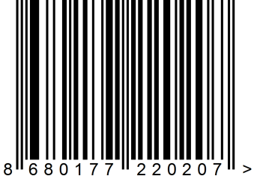 KDV Dahil Perakende Satış Fiyatı: 220 TL

